**UNIVERSIDADE FEDERAL DE UBERLÂNDIA**

**FACULDADE DE ENGENHARIA MECÂNICA**

**Engenharia Mecatrônica**

**Eletrônica Básica para Mecatrônica**

**Dr. Carlos Alberto Gallo**

**Aulas de Eletrônica Básica**

Descrição das aulas do curso de Eletrônica Básica para Engenharia Mecatrônica

Iago Avelar Peixoto 11421EMT015

Uberlândia

2016

SUMÁRIO

1 – Introdução 5

2 - Bandas de Energia 6

2.1 – Partículas 6

2.2 – Condutores 7

3 – Semicondutores 8

3.1 – Cristais de Si 8

3.1.1 – Compartilhamento de 8

3.2 – Semicondutores intrínsecos 8

3.3 – Dopagem de um semicondutor 9

3.4 – Dois tipos de semicondutores extrínsecos 9

3.4.1 – Semicondutor tipo N 9

3.4.2 – Semicondutor do tipo P 9

3.5 – Ruptura 11

4 – Teorema dos Diodos 12

4.1 – Regiões de operação do diodo 12

4.2 – Simplificação para estudo dos diodos 13

4.2.1 – Primeira aproximação 13

4.2.2 – Segunda aproximação. 14

4.2.3 – Terceira aproximação. 14

4.3 – Detalhamento Operacional 16

4.4 – Dados de cálculo e projeto 16

5 – Circuitos com Diodo. 18

5.1 – Transformador 18

5.2 – Retificação 18

5.2.1 – Meia Onda 18

5.2.2 – Onda Completa 19

5.3 – Diodo Zener 20

5.4 – Optoeletrônicos 22

5.5 – Diodo Shottky 22

6.0 – Transistores bipolares 23

6.1 – Introdução 23

6.2 – Operação do transistor 24

6.3 – Conexão emissor comum 24

7.0 – Fundamentos de transistores 27

7.1 – Introdução 27

7.2 – Reta de carga 27

7.3 – Ponto de operação do transistor 28

7.4 – Polarização do emissor. 29

7.5 – Acionamento de LED 30

7.6 – Estudo de projetos 31

7.7 – Opto Eletrônicos 32

7.8 – Circuito de polarização do transistor 32

8 – Teoria de Amplificador Operacional (Ao) 35

8.1 – Circuitos integrados 35

8.2 – Amplificador diferencial 35

8.3 – Amplificador Operacional (Ao) 37

8.4 – Conceito de ganho 38

8.5 – Ao com realimentação negativa. 38

8.6 – Ganho de tensão de malha aberta e malha fechada. 39

8.7 – Outros benefícios de alimentação negativa. 41

8.8 – Tensão de realimentação 43

9 – Aplicação dos circuitos com Ao. 45

9.1 – Amplificador somador inversor 45

9.2 – Amplificador somador não inversor 45

9.3 – Amplificador diferencial ou subtrator 46

9.4 – Amplificador de instrumentação 47

10 – Filtros ativos 48

10.1 – Classificação 48

10.2 - Projeto de filtro ativo 49

10.2.1 – Filtro passa baixa (PB) 49

10.2.2 – Projeto filtro passa alta 50

10.2.3 – Filtros de ordem superior a 2 ordem. 50

10.2.4 – Filtro passa faixa de ordem elevada 51

11 – Conversores DA e AD 51

11.1 – Introdução 51

11.2 – Conversor DA 52

11.3 – Conversão AD 53

12 – CI 555 54

12.1 – 555 como astável 54

12.2 – 555 como monoestável 55

# 1 – Introdução

Este relatório se trata dos diversos conteúdos abordados na disciplina de eletrônica básica para engenharia mecatrônica, todos descritos conforme a aula do professor.

# 2 - Bandas de Energia

## 2.1 – Partículas

Campo elétrico e o campo formado pelas forças provenientes das cargas elétricas (elétrons, prótons e neutros) ou por um sistema de cargas.

A relação entre a força elétrica e a carga elétrica e dada pela equação 1.

(1)

O vetor campo elétrico pode ser observado através da figura 1.

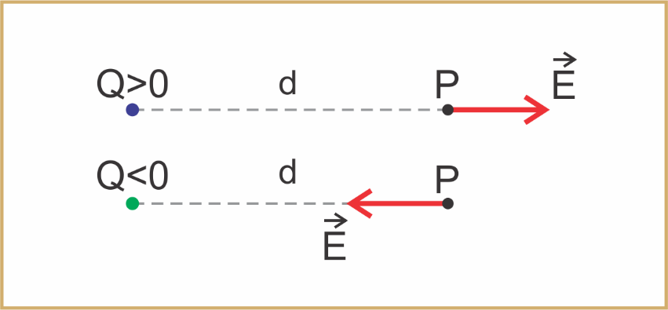

Figura 1 – Vetor campo elétrico.

O campo elétrico e uma grandeza vetorial, portanto e representada por um vetor. O vetor campo elétrico tem sempre a mesma direção a que a carga está sujeita e o sentido e o mesmo da força, se a carga for *+Q* ou contrário se for *-Q.*

O cálculo do campo elétrico se dá pela equação 2 e o da força elétrica pela lei de coulomb, descrita pela equação 3.

(2)

(3)

Substituindo a equação 3 na equação 2, obtemos a equação 4.

(4)

Sendo o k da equação 3 e 4, o dielétrico do meio.

No caso em que partículas elétricas estão em movimento em um campo eletrostático e que as partículas têm uma carga de mesma ordem de grandeza que a carga elementar, equação 5, e estão submetidas a uma força eletrostática, equação 6.

(5)

(6)

Se escolhermos como unidade a carga elementar como unidade de diferença de potencial ou tensão elétrica, o trabalho pode ser medido igual/e em V, lembrando que: d.d..p (diferença de potencial elétrico) é dado em volts e volt e dado pela unidade de joules por coulomb, como demonstrado na equação 7.

(7)

O trabalho W (também em joules) da força eletrostática que se exerce sobre uma partícula carregada com carga *q* em um campo eletrostático que passe pelo ponto A ao ponto B é igual ao produto do valor da carga *q*(C) pela diferença de potencial (V) entre A e B, como mostrado na equação 8.

(8)

Sendo e temos fazendo temos logo .

Ex.: Qual é, em MeV ( a energia adquirida por uma partícula α (íon de ) que é um isótopo do elemento hélio acelerado sob uma diferença de potencial de ,

Resp: A energia adquirida e igual ao trabalho fornecido a partícula α pelo campo eletrostático, ou seja onde .

## 

## 2.2 – Condutores

► Cobre ► Bom condutor

Quanto mais distante o do núcleo, menor a força de atração implicando em uma maior facilidade de deslocamento;

A força centrifuga diminui pois quanto mais distante do núcleo, menor sua velocidade e com isso e necessário uma força menor para anular a força de atração.

A órbita mais externa é chamada de órbita de valência e será nosso foco no estudo da eletrônica.

A orbita mais externa e chamada de orbita de valencia e sera nosso foco no estudo da eletrônica.

Átomo ► núcleo e orbitas internas.

► Cobre

Átomo de cobre possuiu 1 em sua camada de valência sendo levemente atraído pela parte central, desta forma, uma pequena força desloca este livre.

Prata, cobre, ouro possuem um único em sua camada de valencia.

# 3 – Semicondutores

4 em sua camada de valência.

Gerônimo 32 prótons 4 valência.

Silício 14 prótons e 4 valência.

## 3.1 – Cristais de Si

Cristais são um tipo de arranjo seguindo um padrão ordenado.

Desta forma, cada átomo de Si cede seu a outro átomo buscando 8 na sua camada de valência, ficando assim estáveis.

Os doados originam ligações covalentes que é o empréstimo de onde o átomo central passa a estar estável.

### 3.1.1 – Compartilhamento de

O átomo central passa a ter carga igual a +4, pois a ligação covalente é a interação entre estes , de modo que em cada par de a sua força resultante e nula, como mostrado na figura 2.

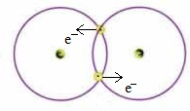

Figura 2 – Forças opostas na ligação covalente.

Na figura 2 há forças opostas e de igual intensidade sendo a carga em cada átomo igual a +1.

A estabilidade química ocorre com 8 na camada de valência.

OBS: Cristal de Si puro em e isolante quase perfeito.

Em acima do zero absoluto (-273), a energia térmica do ar faz com que os átomos vibrem dentro do cristal de Si.

Vibração

Este fator pode ocasionar o deslocamento de um livre. A origem do livre ocasiona o aparecimento de um vazio na orbita de valência chamado de lacuna.

## 3.2 – Semicondutores intrínsecos

Semicondutor puro ( ex: todos os átomos de Si);

ambiente isolante;

O fluxo de elétrons e lacunas pode ser observado na figura 3.

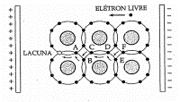

Figura 3 – Fluxo de elétrons e lacunas.

Pode-se observar na figura 3 que o fluxo de elétrons e oposto ao fluxo de lacunas.

## 3.3 – Dopagem de um semicondutor

Aumento de condutibilidade (adição de impureza);

Semicondutor extrínseco;

Aumentando a quantidade de elétrons livres ao fundir um cristal puro que quebra as ligações covalentes. Adição de pentavalentes, ou seja, 5 elétrons na camada de valência. Antimônio e Fosforo são pentavalentes e são exemplos de impurezas doadoras.

Quanto maior a dopagem, mais elétrons livres e melhor será a condução.

Um semicondutor fortemente dopado tem um aumento no número de lacunas devido a utilização de impurezas trivalentes, com três elétrons na camada de valência, como por exemplo o alumínio e o boro, essas impurezas são chamadas de receptoras.

## 3.4 – Dois tipos de semicondutores extrínsecos

Existem dois tipos de semicondutores extrínsecos, aqueles com excesso de elétrons e aqueles com excesso de lacunas. São chamados de semicondutor tipo N e semicondutor tipo P.

### 3.4.1 – Semicondutor tipo N

O semicondutor do tipo N possui um excesso de elétrons livres, ou seja, seus portadores majoritários são elétrons livres e os minoritários as lacunas.

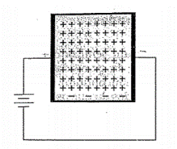

Figura 4 – Semicondutor do tipo N

Dosagem com elemento pentavalente, como, por exemplo, o fosforo (P).

O quinto elétron livre gera um íon positivo preso a estrutura cristalina.

### 3.4.2 – Semicondutor do tipo P

Utiliza material trivalente, como, por exemplo, o Boro.

O processo de condução não possui eletrons livres.

Inicialmente haverá lacunas como portadores e os átomos de boro são ionizados negativamente.

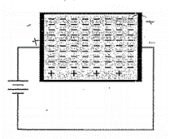

Figura 5 – Semicondutor do tipo P

Materiais do tipo P e N são eletricamente neutros pois suas cargas livres são neutralizadas pelos íons na estrutura cristalina.

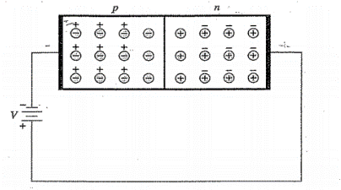

Figura 6 – conexão do material P com o N

Na figura 6, a área central e chamada de região de depleção. E também e caracterizada polarização inversa.

Na figura 7 pode-se notar a polarização direta.

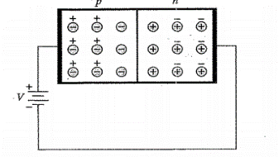

Figura 7 – Polarização direta

Na polarização direta a camada de depleção diminui, reduzindo assim a barreira de potencial que e entre 0,6V e 0,7V para Si.

Sendo n=1, para 6e e n=2 para Si e além disso, sendo = 26 mV com temperatura ambiente de 300K, temos o gráfico da figura 8.

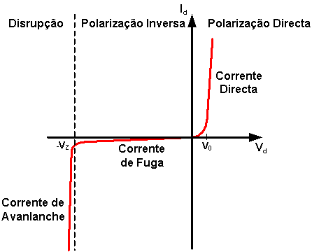

Figura 8 – Gráfico da tensão por corrente.

Onde com = corrente de saturação, sendo .

Sendo a constante térmica, k a constante de Boltzmann e T a temperatura absoluta.

## 3.5 – Ruptura

É quando a corrente reversa na junção é ≠ 0, quando reversamente polarizado.

O efeito avalanche e o aparecimento repentino de grande quantidade de portadores minoritários na camada de depleção impondo uma condução, isso e chamado de efeito destrutivo.

A avalanche ocorre pela criação de novos elétrons livres devido ao elevado nível de tensão, onde os portadores minoritários ao colidirem com os átomos do cristal liberam novos elétrons livres, esse efeito ocorre na forma de uma progressão geométrica.

O efeito Zener ocorre quando a junção é fortemente dopada e sua camada de depleção muito estreita. Está associado a intensidade de campo elétrico ( ≈ 300000 V/cm). Suficiente para geração de elétrons livres.

# 4 – Teorema dos Diodos

A representação do diodo pode ser vista pela figura 9.

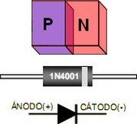

Figura 9 – Representação dos diodos.

O diodo retificador está relacionado com conversão de corrente alternada em corrente continua e a polarização do diodo que pode ser reversa ou inversa, sendo o diodo diretamente polarizado representado pela figura 10. Observe que a corrente apenas circula no sentido de condução do diodo.

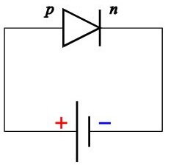

Figura 10 – Polarização direta.

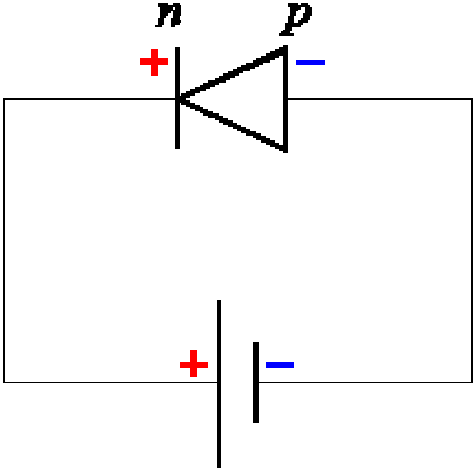

Figura 11 – Polarização inversa.

## 4.1 – Regiões de operação do diodo

A região de operação do diodo e definida pelo joelho, por e necessário uma tensão maior que o joelho para que o diodo permita a passagem da corrente. Conforme figura 12.

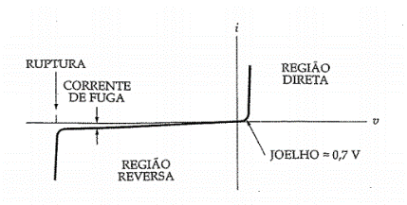

Figura 12 – Gráfico IxV do diodo

O joelho vale 0,7 para o Si. A resistência de corpo e a resistência elétrica do diodo quando operado acima do valor da tensão do joelho.

A resistência pode ser definida por: , são as resistências elétricas das regiões N e P do diodo e tipicamente, para diodos retificadores, .

Pegando os valores do diodo 1N456 de seu datasheet, podemos calcular p seguinte exercício:

(9)

1N456 , sendo ele um resistor de limitação de corrente.

Pela equação 9, podemos calcular o seguinte exemplo.

## 4.2 – Simplificação para estudo dos diodos

### 4.2.1 – Primeira aproximação

Essa aproximação serve par o caso de o diodo operar como chave ideal, seu gráfico e suas polarizações podem ser vistas nas figuras 13 e 14 respectivamente.

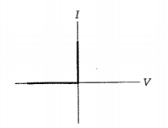

Figura 13 – Gráfico de um diodo ideal.



Figura 14 – Polarizações do diodo e suas chaves correspondentes.

### 4.2.2 – Segunda aproximação.

Os parâmetros da segunda aproximação podem ser observados pelas imagens 15 e 16.

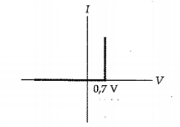

Figura 15 – Gráfico IxV da segunda aproximação

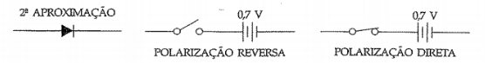

Figura 16 – Polarizações do diodo pela segunda aproximação.

### 4.2.3 – Terceira aproximação.

Os parâmetros da terceira aproximação podem ser observados pelas imagens 17 e 18, a terceira aproximação e aquela que mais se aproxima do real.

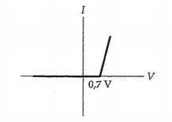

Figura 17 – Gráfico IxV da terceira aproximação.

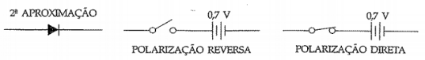

Figura 18 – Polarizações do diodo pela terceira aproximação.

Segue os exemplos:

Para os circuitos das figuras 19, 20 e 21, calcule a corrente circulante e as potencias envolvidas, para a primeira a segunda e a terceira aproximação respectivamente.

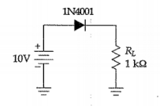

Figura 19 – Exercício para a primeira aproximação.

Pela primeira aproximação:

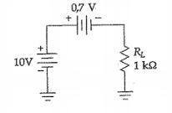

Figura 20 – Exercício para a segunda aproximação.

Pela segunda aproximação:

Ou

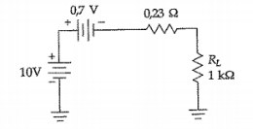

Figura 21 – Exercício para a terceira aproximação.

Pela terceira aproximação:

## 4.3 – Detalhamento Operacional

Verificação de defeitos com o ohmímetro, sob duas condições, direta em inversa, onde na direta encontramos baixa resistência e na inversa alta resistência, sendo sua relação de 1:1000.

Quando a resistência e baixa em ambos os sentidos o diodo está em curto, quando e alta em ambos os sentidos o diodo está aberto e se a resistência e pouco baixa no sentido reverso o diodo está em fuga.

Pelo datasheet do 1N4001 obtemos a tensão de pico inverso repetitivo, a tensão de pico de trabalho e a tensão de bloqueio em corrente continua são 50V. Todos estão relacionados com a tensão de ruptura, sendo o fator de segurança usual de 10 a 50%.

A corrente media retificada direta e 1A, condição da carga sendo R, frequência de 60Hz, e Tj = . Se Tj e igual a 75 graus, a operação e estimada na junção, se Tj for igual a 25 graus o ambiente e inspirado na junção.

Com a queda de tensão direta valendo 0,93V, valor típico de 1,1V máximo, Assim If = 1,0A e Tj = abiente.

## 4.4 – Dados de cálculo e projeto

Diodos são dispositivos não lineares, sendo assim, a resistência CC varia de acordo com a corrente, assim a resistência passa a ser pontual, de acordo com a equação 10.

(10)

Para a reta de carga, figura 22, estuda-se as seguintes condições e respectivas implicâncias, sendo a primeira delas a saturação V=0 para e a segunda delas onde e I = 0.

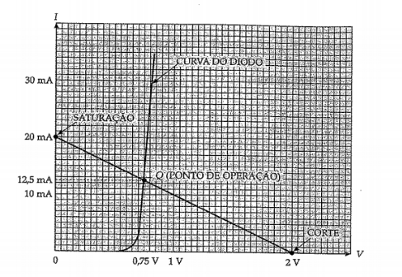

Figura 22 – A reta de carga.

# 5 – Circuitos com Diodo.

## 5.1 – Transformador

O transformador e o circuito responsável por transformar a voltagem de entrada comparada com a de saída.

As equações do transformador são as seguintes:

Sendo Valor de pico e Valor eficaz.

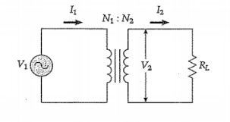

Figura 23 – Transformador.

⸫

## 5.2 – Retificação

### 5.2.1 – Meia Onda

Retificação de meia onda possui rendimento baixo, e é o circuito mais simples capaz de converter corrente alternada em corrente continua. O circuito pode ser observado na figura 24 e o tratamento da tensão pode ser observado na figura 25.

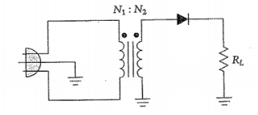

Figura 24 – Retificador de meia onda.

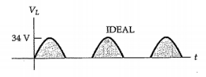

Figura 25 – Sinal de meia onda.

### 5.2.2 – Onda Completa

O circuito de onda completa e equivalente a dois retificadores de meia onde devido a utilização da entrada da tomada central, o retificador superior retifica o ciclo positivo, e o retificador inferior retifica o ciclo negativo, como pode ser notado pelas figuras 26 e 27.

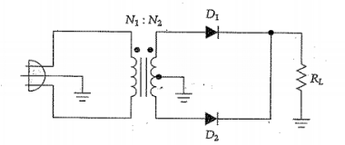

Figura 26 – Circuito retificador de onda completa,

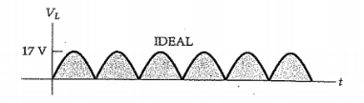

Figura 27 – Sinal de onda completa.

O retificador de onda completa, ou em ponto, possui quatro diodos, eliminando o uso da tomada central. Isso faz com que a tensão retificada na carga seja o dobro da tensão quando se faz o uso da tomada central. Pode-se observar o circuito e o sinal pelas figuras 28 e 29.

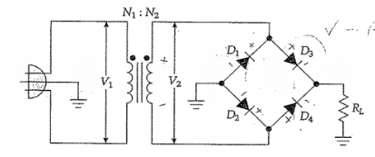

Figura 28 – Circuito retificador de onda completa em ponte.

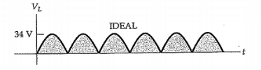

Figura 29 – Sinal de onda completa com quatro diodos.

Como pode ser observado pelas figuras 27 e 29 a tensão no circuito de quatro diodos e o dobro da tensão no circuito de dois diodos.

A utilização do capacitor faz com que a ondulação no circuito seja menor, fazendo com que a tensão de saída se aproxime da tensão de pico, como pode se observar na figura 30.



Figura 30 – Filtro do retificador em ponte.

A equação que determina a ondulação ou Repple, é dada pela equação 11.

(11)

Sendo A ondulação ou tensão de Ripple sendo f a frequência da ondulação, I a corrente na carga e C a capacitância.

A corrente de surto está associada a corrente instantânea de partida, ou seja, a corrente quando a alimentação e liquida.

Logo o carregamento de elementos que armazenam energia são L e C.

## 5.3 – Diodo Zener

Opera em uma região de ruptura diferentemente dos diodos em geral (operando entre 2 e 200V, onde depende da dopagem).

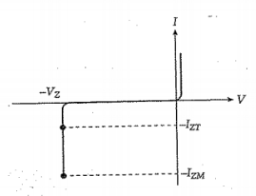

Figura 31 – Gráfico da corrente por tensão do diodo zener.

Onde é a tensão de ruptura, e a corrente operacional e = Corrente máxima.

(12)

O diodo Zener também e chamado de regulador de tensão, pois mantes a tensão de saída constante, embora a corrente atuante sobre ele varie, normalmente ele e usado em polarização inversa. A figura 32 representa um circuito com diodo Zener, e a figura 33 representa a representação do diodo Zener e as suas similaridades quanto as aproximações.

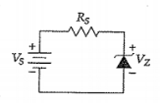

Figura 32 – Representação do circuito com diodo Zener.

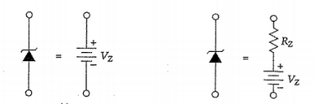

Figura 33 – Aproximação ideal do diodo Zener a esquerda e segunda aproximação do diodo Zener a direita.

A equação que representa o diodo Zener é representada pela equação 13, onde Limitador da corrente.

(13)

Exemplo: Observe a figura 34.

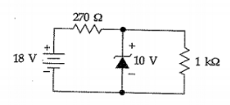

Figura 34 – Circuito com diodo Zener para exemplo.

A partir da figura 34 e possível tirar as seguintes conclusões:

## 5.4 – Optoeletrônicos

Existem vários tipos de optoeletrônicos, um deles e o LED (diodo emissor de luz), e caracterizado por uma queda de tensão típica de 1,5V a 2,5V e a corrente que passa sobre ele de 10 a 25mA.

Outro tipo é o fotodiodo, que é caracterizado por deslocar elétrons de valência quando exposto a energia luminosa. O fotodiodo possui essa característica otimizada.

O opto acoplador e outro optoeletrônico que é a junção de um LED com um fotodiodo.

## 5.5 – Diodo Shottky

O diodo Shottky possui recuperação reversa, tempo esse que alguns portadores na camada de depleção não se recombinam, desta forma o diodo inverte sua polarização e estes portadores podem circular no sentido inverso por um breve instante.

A solução pra esse problema seria a eliminação da camada de depleção, eliminando cargas armazenadas na junção.

Sua barreira potencial é de apenas 0,25V e não mais de 0,7V dos diodos em geral.

# 6.0 – Transistores bipolares

Após 1951 substituiu as válvulas, além disso tem função de amplificar sinais de corrente elétrica e de amplificar a corrente.

## 6.1 – Introdução

O transistor possui 3 regiões dopadas (NPN ou PNP), como pode ser observado na figura 35.

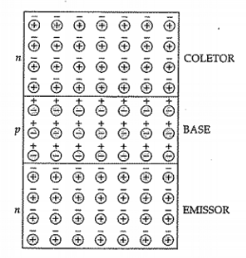

Figura 35 – Representação das 3 regiões do transistor.

Como observado na figura 35, o transistor e feito de dois diodos, o diodo emissor e o diodo coletor, pode-se observar as camadas de depleção na figura 36;

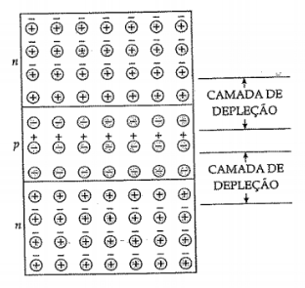

Figura 36 – Camadas de depleção do transistor.

Após a difusão o potencial de cada barreira e igual a 0,7V, sendo a difusão a recombinação entre elétrons e lacunas através da junção originando duas camadas de depleção.

## 6.2 – Operação do transistor

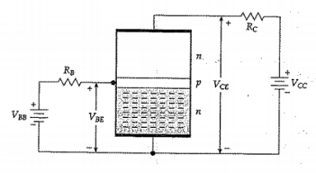

Figura 37 – Representação do transistor em um circuito.

Na figura 37 nota-se o emissor representado por n, a base por p, e o coletor por n, sendo o coletor o superior e o emissor o inferior. Sendo o emissor fortemente dopado e tendo a função de injetar elétrons na base. A base e fracamente dopada e o coletor tem uma dopagem media entre a base e o emissor. No transistor, os elétrons livres vão para a base onde a dimensão estreita facilita a combinação entre elétrons livres e lacunas. A representação disso se dá na figura 38 e pelas equações 14 e 15, sendo a equação 15 a relação de ganho.

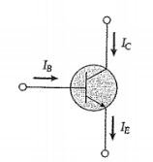

Figura 38 – Representação do transistor.

(14)

Sendo que,

(15)

## 6.3 – Conexão emissor comum

Emissor ligado diretamente ao terra da fonte, observado pela figura 39.

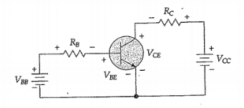

Figura 39 – Emissor ligado diretamente ao terra.

Tipicamente e . E pela figura 40, pode-se notar a curva de base, onde nota-se que o transistor nunca e polarizado reversamente e .

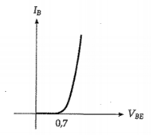

Figura 40 – Curva da base do diodo.

Por lei de Ohm na base chegamos as seguintes equações:

Através dessas equações é possível concluir as curvas do coletor, dadas pela figura 41.

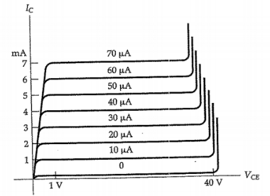

Figura 41 – Curvas do coletor.

Baseado na figura 41, se o diodo coletor e reversamente polarizado, se há um crescimento da corrente (taxa aumentada), se a operação e normal na região ativa e se ocorre a ruptura do transistor.

A tensão no coletor e dado pela lei de Kirchhoff , nota-se a equação 16. Já a potência e definida pela equação 17.

(16)

(17)

Região de corte do coletor e o menor valor da corrente necessária na base para a operação do transistor.

Exemplo:

Observe a figura 42 e os cálculos efetuados.

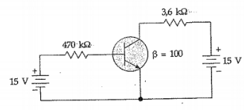

Figura 42 – Figura para cálculo do exemplo.

Seja, e ;

# 7.0 – Fundamentos de transistores

## 7.1 – Introdução

Circuito EC é chamado de polarização da base por ser projetado para um valor fixo de corrente para a base. O ganho depende da corrente do transistor, pois corrente de coletor varia com a temperatura, como pode ser observado na figura 43.

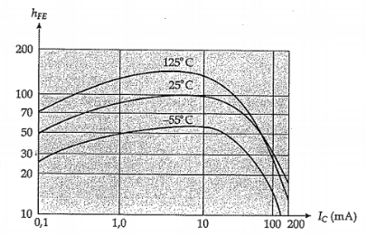

Figura 43 – Ganho da corrente.

## 7.2 – Reta de carga

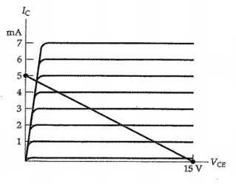

Figura 44 – Reta de carga.

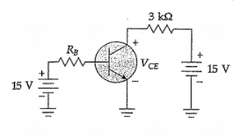

Figura 45 – Circuito da reta de carga.

A função da reta de carga e conter todos os pontos possíveis da operação, sendo que varia de zero a infinito.

O ponto de saturação e onde a reta intercepta a região de saturação.

Para a máxima corrente de coletor possível, concluímos que , ou seja, está em curto. Já a corrente de saturação e calculada por:

O ponto de corte e quando a reta de carga intercepta a região de corte .

## 7.3 – Ponto de operação do transistor

O ponto Q, na figura 47, e o ponto quiescente, ou seja, o mais estável.

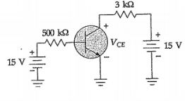

Figura 46 – Esquema do transistor.

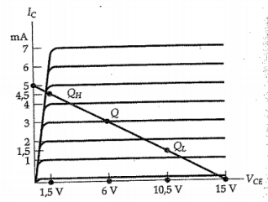

Figura 47 – Reta de carga da figura 46.

A saturação equivale a um curto entre o emissor e a base.

Se o ganho for igual a 100 e analisando a figura 47, temos:

Se o ganho for igual a 50 e analisando a figura 47, temos:

Se o ganho for igual a 150 e analisando a figura 47, temos:

Resumindo:

## 7.4 – Polarização do emissor.

A polarização do emissor e útil em circuitos digitais, pois não se preocupa com a variação do ganho de corrente. Quando essa polarização ocorro o ponto Q se torna mais estável, ou seja, se variar de 50 até 150, o ponto Q quase n se desloca.

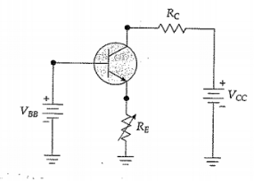

Figura 48 – Representa a polarização do emissor.

A partir da figura 48, podemos concluir o seguinte:

Calculando o ponto Q para o caso da figura 49.

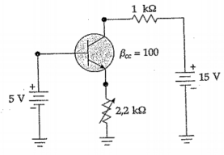

Figura 49 – Polarização do emissor.

Nota-se o efeito de ganho de corrente.

Exemplo:

Observe a figura 50 e fala os cálculos relevantes.

## 7.5 – Acionamento de LED

O transistor se polarizado na vase, sendo assim a corrente da base fica com um valor fixo. Se polarizado no emissor, valor fixo para a corrente do emissor.

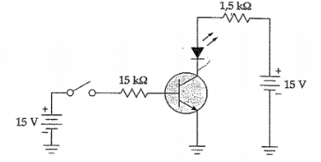

Figura 50 – Acionador de LED com polarização na base.

Analisando a figura 50, sem queda de tensão no diodo, concluímos que .

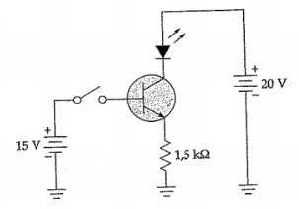

Figura 52 – Acionador de LED com polarização no emissor.

Pela figura 52, e possível crer que idealmente:

## 7.6 – Estudo de projetos

De modo simples, o transistor e como uma chave que opera em corte e saturação.

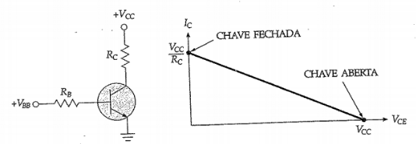

Figura 53 – Circuito de chaveamento com transistor.

Transistor como chave, observe a figura 54 e o desenvolvimento abaixo.

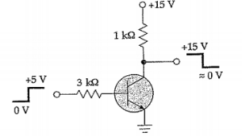

Figura 54 – Transistor usado como chave.

Assim,

Em um transistor como fonte de corrente. Observe a figura 55 e o desenvolvimento abaixo.

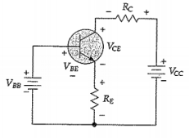

Figura 55 – Transistor como fonte de corrente.

## 7.7 – Opto Eletrônicos

Foto transistores, são sensíveis a luz, muito mais sensíveis que os diodos, representados pela figura 56.

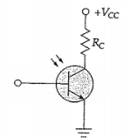

Figura 56 – Fototransistor.

(18)

A corrente , e proporcional a luz e ao calor, além de ser a corrente relacionada com os portadores minoritários produzidos termicamente pela superfície.

A principal diferença entre o fototransistor e o foto diodo é o .

Além disso o transistor possui a vantagem de maior sensibilidade a custa de menor velocidade, correntes de saída em mA e corte em , possui ganho de corrente,

A finalidade do diodo em paralelo com a carga é de eliminar a força centrifuga gerada.

## 7.8 – Circuito de polarização do transistor

Polarização do emissor em circuitos amplificadores. A polarização mais usada e por divisor de tensão.

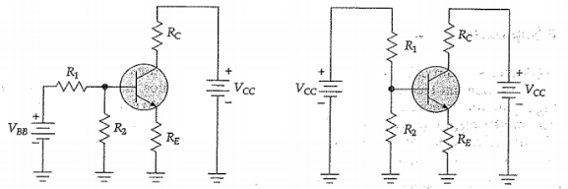

Figura 57 – Modificando a polarização do emissor

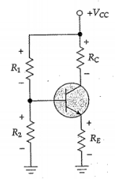

Figura 58 – A polarização por divisor de tensão

Considerando as figuras 57 e 58, e considerando a corrente de base pequena o bastante para não afetar o circuito (segunda aproximação), neste caso podemos calcular a corrente por meio do divisor resistivo.

Veja o exemplo:

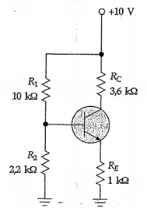

Figura 59 – Exemplo.

Nota que o valor da corrente,

Valor de corrente pequena para a base, em uso geral de projeto utiliza-se a regra de 20:1 a 5%. Continuando o exercício.

Neste ponto o projetista deve testar sua superposição original para ver se a corrente de base e 20 vezes menor adotando o ganho possa variar de 36 a 300.

Desta forma, o erro fica inferior a 5%, quando ignoramos a corrente de base.

Exemplo:

Calcule o da figura abaixo.

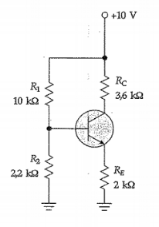4

Figura 60 - o que será q ele planeja?

# 8 – Teoria de Amplificador Operacional (Ao)

Circuitos discretos, distintos ou separados, resistores e transistores, juntou resistores, transistores e vários outros microcomponentes.

Os C.I.s (Circuitos integrados) foram inventados nos anos 60, possuem seus próprios componentes como resistores e transistores que são integrados e não discretos.

Um dos principais C.I.s são os amplificadores operacionais.

## 8.1 – Circuitos integrados

Eram utilizados para realizar operações matemáticas (computadores analógicos).

## 8.2 – Amplificador diferencial

Apenas os transistores diodos e resistores são componentes para os CI’s.

Capacitores em chip são menores do que 50 pf.

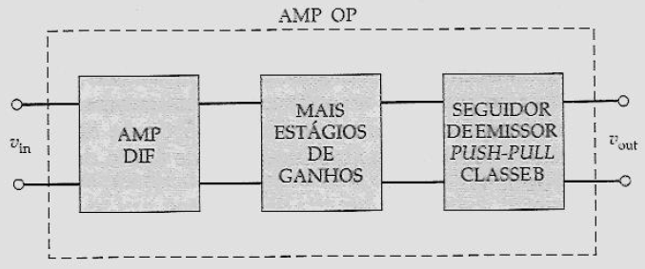

Figura 61 – Diagrama de um AO.

O amplificador diferencial e usado como estratégia de entrada de AO.

Estagio de ganho promove ganhos intermediários de tensão.

Seguidor de emissor de classe B, tem a função de dar ganho de potência e, também, baixar a impedância de saída.

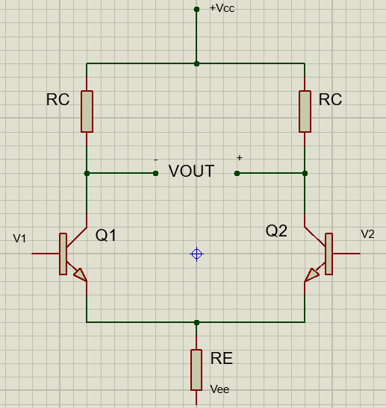

Figura 62 - AO em sua forma original.

Como não há capacitor, a frequência varia entre 0 e ∞. Como o circuito e simétrico se então , se e se

Entrada maior em V1 produz maior tensão de saída (V2 chamada de entrada não inversa) V2 em fase com Vout.

V2 aumenta, corrente de coletor no transistor Q2 aumenta, tensão de saída diminui, A estrada Vz e chamada de saída inversora. Tensão de saída defasada em 180 graus.

Primeira aproximação pode ser observada na equação 19.

(19)

Segunda aproximação pode ser observada na equação 20.

(20)

Terceira aproximação pode ser observada na equação 21.

(21)

Exemplo:

Observando a figura 63, determine Vout, Vb e Ib:

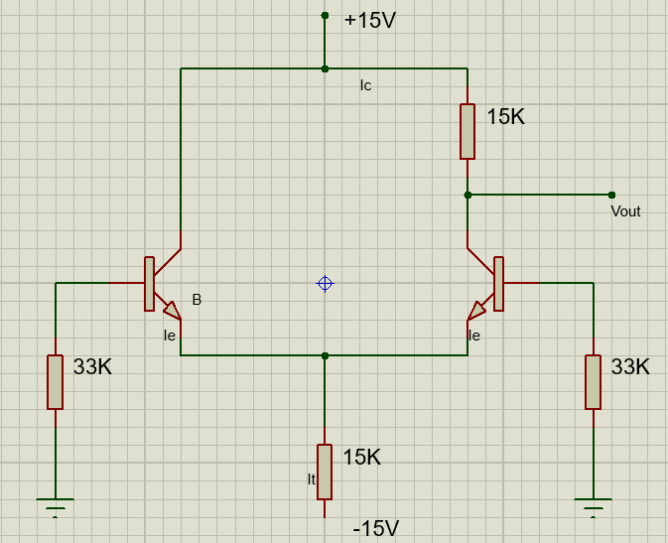

Figura 63 – Exemplo

Pela segunda aproximação:

Pela terceira aproximação:

Aproximando It para 1mA, Ie = 0,5 mA e sendo Ic = Ie

## 8.3 – Amplificador Operacional (Ao)

AO e um amplificador cc multiestágio com entrada diferencial cujas características se aproximam de um amplificador ideal.

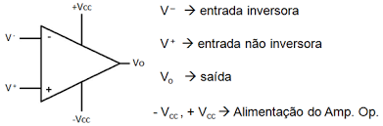

Figura 64 - Simbologia do Ao

(22)

(23)

Características de um Ao ideal: Resistencia de entrada infinita, no ponto de máxima transferência de potência a tensão na carga e a corrente na carga se intersectam no gráfico.

A e igual a máxima transferência de potência, por analogia, descobrimos que:

Se,

Logo:

Outra característica do Ao ideal e a resistência de saída nula, pois, para obter todo o sinal de saída sobre a carga é necessário que a resistência de AO, Rt, seja muito baixa, pois Vrl = V0, Il.Rt.

Supondo que Vrl = 0, o Vrl = V0, Contudo a corrente máxima e limitada pelo AO.

Outra característica e o ganho de tensão, para que a aplicação seja viável o ao precisa ter um ganho muito elevado, idealmente infinito.

A resposta de frequência também, idealmente, precisa possuir uma largura de faixa infinita.

Idealmente o AO não apresenta sensibilidade a temperatura.

## 8.4 – Conceito de ganho

Pela equação 23 e que A(db)=20logVout/Vin, aplicado devido aos grandes valores de ganho.

A=1; A (db) =0;

A=10; A (db) =20

A=100; A (db) =40

A=1000; A (db) =60

Deste modo, concluímos que A= e A (db) = 20n.

Conceito de oitavas e décadas variação de f1 para f2 em uma década f2 = 10f1.

De modo geral:

f2=f1

De modo geral as oitavas:

f2=f1

Conceitos de décadas e pitavas são muito aplicados em Aos.

## 8.5 – Ao com realimentação negativa.

Sinal de retorno tem fase oposta ao sinal de entrada.

Vantagens: ganho estável, menor distorção e maior resposta a frequência.

Existem 4 tipos de realimentação negativa, onde a mais comum e a realimentação de tensão não inversora, nesta configuração o AO tende a funcionar como um AO ideal.

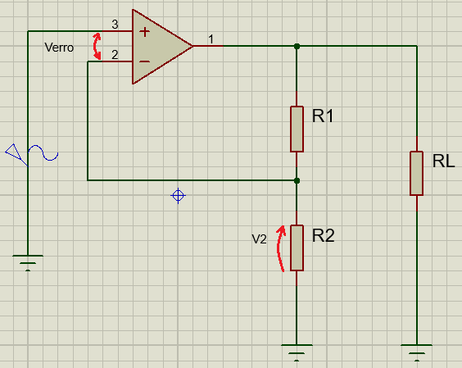

Figura 65 – Ao realimentação negativa.

Sendo V1=Vin, V2=R2/(R1+R2), V2 = B.Vout.

Verro = V1 – V2 = V1 – B.Vout

Assim: Vout/Vin=A/(1+AB)

AB e o ganho em malha fechada.

Se aplicarmos ao ideal, A tende ao infinito e o Vout/Vin=1/B

Exemplo:

Na figura 65, sendo R1 = 98k, R2 = 2k, RL = 10k, Vin = 1mV e A = 100.000, calcule Vout e Verro.

Sendo Vin=1mV

## 8.6 – Ganho de tensão de malha aberta e malha fechada.

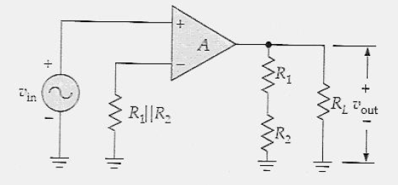

Figura 66 – Ganho de malha aberta

Seja:

Ganho de tensão em malha fechada e o ganho de tensão quando o laço de realimentação e fechado.

⸫

Exemplo:

Observe a figura 67 e seus valores e calcule a tensão de saída (Vout).

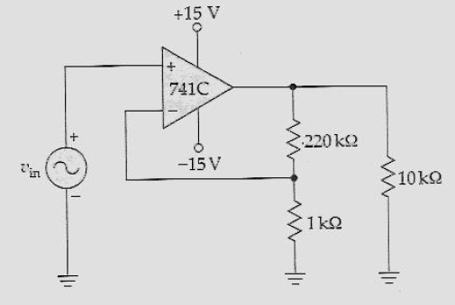

Figura 67 – Exercício para exemplo.

⸫

Se levarmos em conta o Verro = (V1 – V2) = 1mV, temos que a corrente pelo resistor de 1kΩ será ⸫ .

**Impedância de entrada e saída.**

Impedância de entrada em malha aberta Zin, impedância de entrada em malha fechada Zin(cl), onde .

⸫

Isso e representado pela figura 68 a seguir.

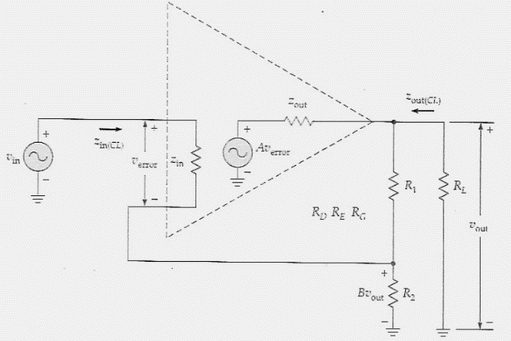

Figura 68 – Impedancias de entrada e saída.

Exemplo:

Observe a figura 69 e calcule Zout(cl) e Zin(cl), onde A = 100000, sendo Zin = 2MΩ e Zout = 75Ω.

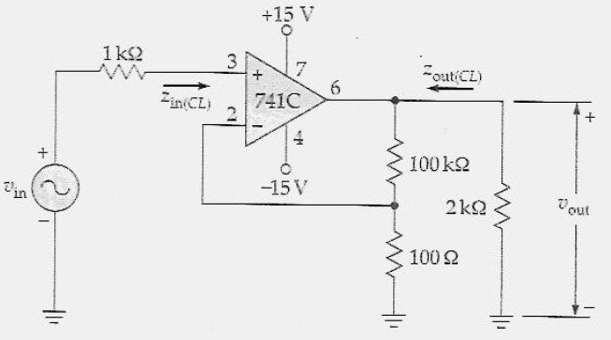

Figura 69 – Imagem para exemplo.

## 8.7 – Outros benefícios de alimentação negativa.

Redução da distorção: relacionado com a distorção não linear quando em operação AC, devido a variação de V2.

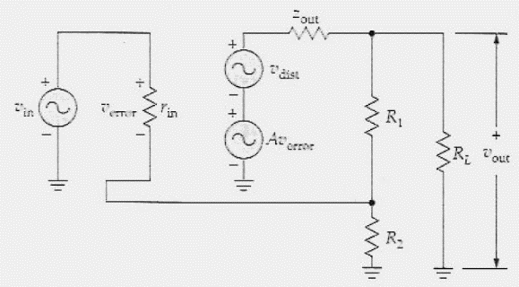

Figura 70 – Esquema da distorção não-linear reduzida.

Devido a realimentação, uma fração da tensão distorcida é realimentada na entrada inversora, onde esta tensão e amplificada e aparece na saída com fase invertida, cancelando quase completamente a distorção original.

Desta forma:

Sendo

Temos

Em função de Vout →

Desta forma

Considerando

**Dessensibilidade**

Por analogia, . Se , desta forma, observe a tabela a seguir:

Tabela 1 – Realimentação de Tensão Não-Inversora

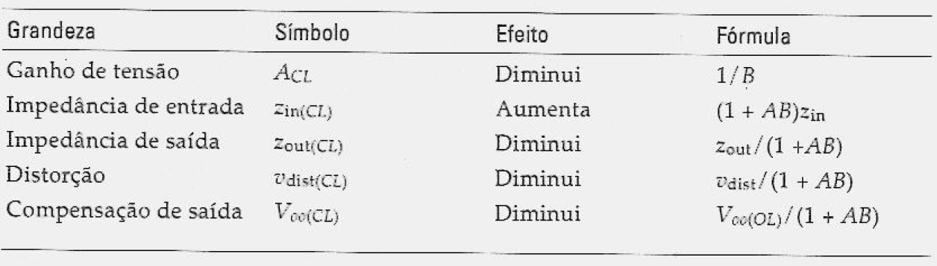

Exemplo: Seja o 741 da figura, onde . Qual a tensão de compensação de saída?

De acordo com o exemplo 17.7, a corrente Ib pode ser Iinoff maior que Ib, ou seja:

Desta forma observe a imagem 71.

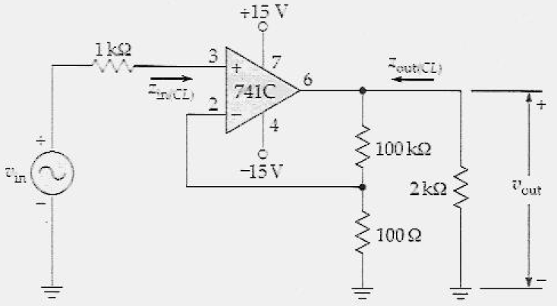

Figura 71 – Representação do exemplo.

De acordo com a equação em 17.15, tensão de compensação é dada pela diferença V1 e V2, desta forma:

Como o pedido é a máxima tensão de compensação, usaremos o maior , e menor .

Desta forma a tensão de compensação de malha fechada e dada por:

## 8.8 – Tensão de realimentação

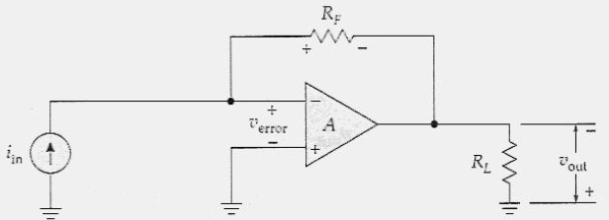

Figura 72 – Realimentação negativa

Analisando , como , então .

Por Kircchoff ou

, ou ainda:

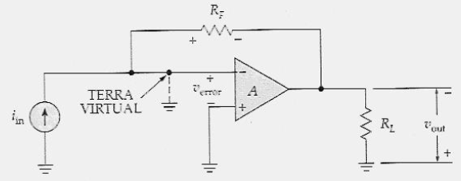

Figura 73 – Terra virtual

Aplicando LCK → , logo . Por conta do terra virtual .

Fazendo a inversão da fonte em relação a porta inversora e aplicando LCK:

# 9 – Aplicação dos circuitos com Ao.

## 9.1 – Amplificador somador inversor

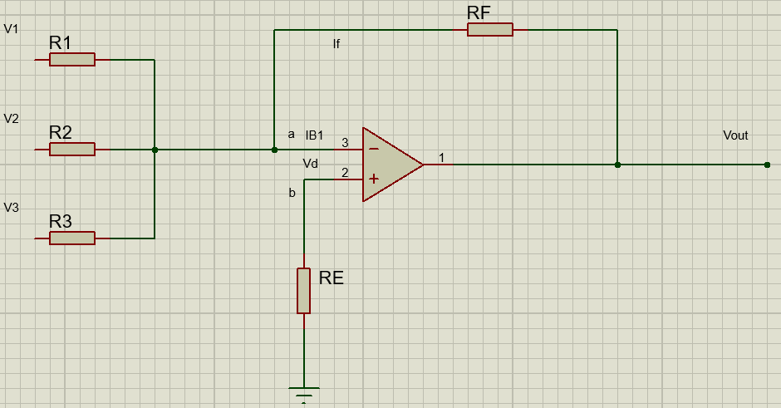

Figura 74 – Amplificador somador inversor

Aplicando LCK na figura 74, temos:

Devido ao terra virtual, Va=0.

, ou seja

Considerando:

## 9.2 – Amplificador somador não inversor

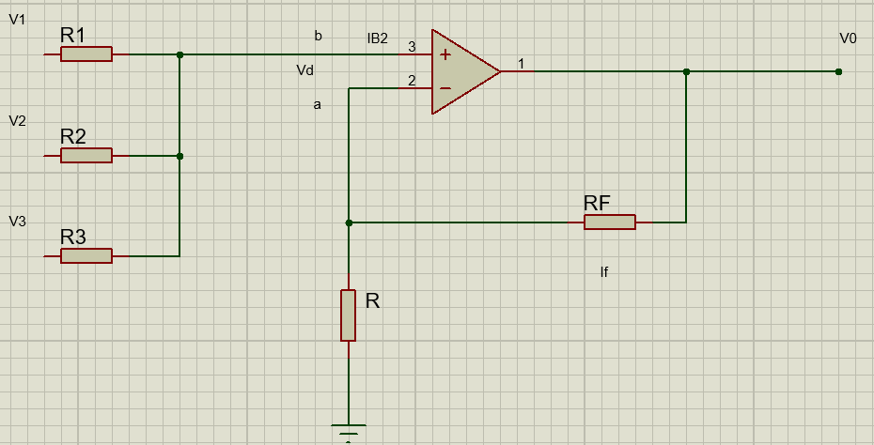

Figura 75 – Amplificador somador não inversor

Por LCK

Os resistores R e Rf são responsáveis pelo ganho , desta forma:

Exemplo: Qual o valor de Vout? Tendo como base a figura 74, sendo Rf=100kΩ, R1=1kΩ, R2=2kΩ, V1=2mV, V2=5mV e Re=0.

## 9.3 – Amplificador diferencial ou subtrator

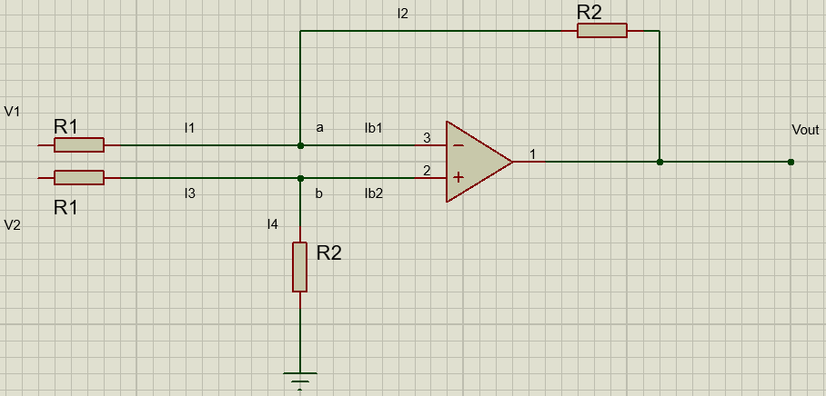

Figura 76 – Amplificador diferencial ou subtrator

Por LCK no ponto a, , assim

Por LCK no ponto b, , assim

, como Va=Vb, temos:

Após algumas manipulações matemáticas, temos:

## 9.4 – Amplificador de instrumentação

O amplificador de instrumentação e um tipo especial de Ao que permite: resistência de entrada extremamente alta, resistência de saída menos que de Ao’s comuns, ganho de malha aberta muito superior ao Ao comum, tensão de off-set de entrada muito baixa e Drift extremamente baixo.

Exemplo de Ao de instrumentação: LH0036(NI)

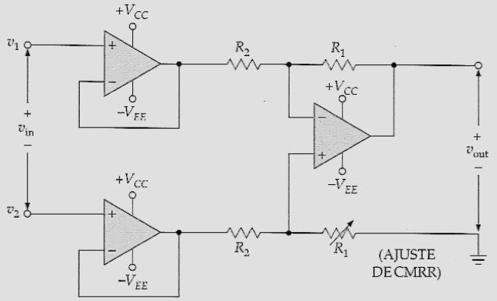

Figura 77 – Amplificador de instrumentação

Onde, a figura 78 mostra o circuito subtrator da figura 77.

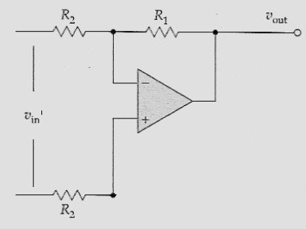

Figura 78 – Circuito sibtrator

Desta forma:

# 10 – Filtros ativos

Por definição: filtro elétrico e um quadripolo capaz de atenuar determinadas frequências do espectro de sinal de entrada e permitir a passagem dos demais.

Espectro de sinal e sua composição em uma escala gráfica de amplitude x frequência feito através da série de Fourier.

As vantagens de um filtro ativo são: eliminação de indutores e capacitores, facilidade de projeto para filtros complexos, possibilidade de se obter grande amplificação e grande flexibilidade de projeto.

As desvantagens de um filtro ativo são: exige fonte de alimentação, resposta frequência limitada pelo Ao e aplicação em média e alta potência.

## 10.1 – Classificação

Os filtros ativos podem ser classificados em três aspectos: quanto a função executada, quando a tecnologia empregada e quanto a função resposta.

**Função executada:**

1. Filtro passa baixa (PB)

→ permite passagem de frequência abaixo da frequência de corte . As frequências anteriores são atenuadas.

1. Filtro passa alta (PA)

→ permite a passagem de frequências acima da frequência de corte . As frequências inferiores são atenuadas.

1. Filtro passa faixa (PF)

→ permite a passagem de frequências situadas em uma faixa limitada entre a frequência de corte inferior , e superior . As frequências situadas abaixo da frequência de corte inferior e acima da superior são atenuadas.

1. Filtro rejeita faixa (RF)

→ similar ao anterior, onde e rejeitado uma faixa situada entre o limite inferior , e superior .

Na figura 79 temos a representação dos filtros onde se e possível analisar os ganhos.

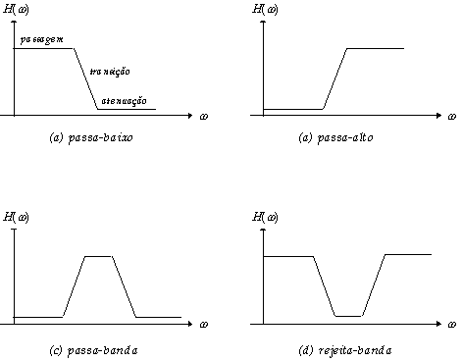

Figura 79 – Gráfico dos filtros.

**Tecnologias fundamentais**

1. Filtros passivos → construindo apenas elementos positivos (resistor, capacitor, indutor).
2. Filtros ativos → uso de elementos passivos associados com elementos ativos como válvulas, transistores e AO’s.
3. Filtros digitais → uso de componentes digitais, por exemplo MODEM (Modulação e Demodulação).

**Função resposta**

tipos de aproximação.

- Butterworth

- Chebychev

- Cauer

## 10.2 - Projeto de filtro ativo

### 10.2.1 – Filtro passa baixa (PB)

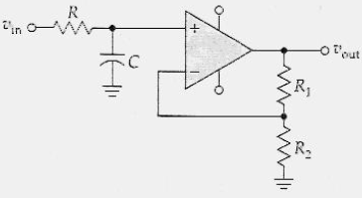

Figura 80 – Filtro passa baixa de um polo.

O ganho e a frequência de corte para filtro passa baixa de um polo.

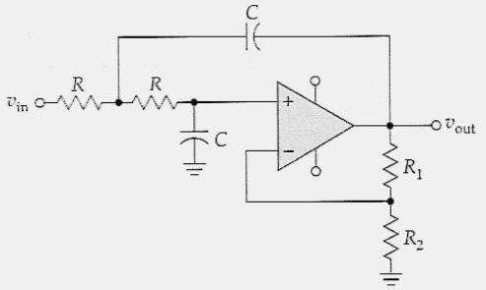

Figura 81 – Filtro passa baixa de dois polos.

O ganho e a frequência de corte para filtro passa baixa de dois polos.

### 10.2.2 – Projeto filtro passa alta

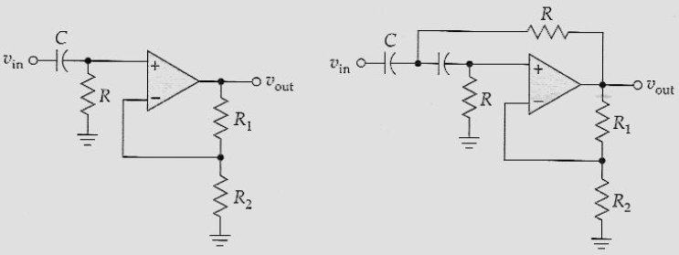

Figura 82 – Filtro passa baixa de um polo a esquerda e de dois polos a direita.

O ganho e a frequência de corte para os filtros representados na figura 82.

### 10.2.3 – Filtros de ordem superior a 2 ordem.

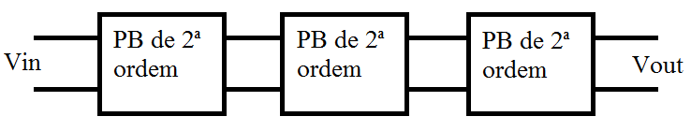

Figura 83 – Filtro PB de 6ª ordem

O ganho da estrutura fica ligado a associação em cascata de cada ganho em cada estrutura.

De modo geral, em uma associação de n estágios e ganho total , o ganho em cada estrutura K e dada por: .

### 10.2.4 – Filtro passa faixa de ordem elevada

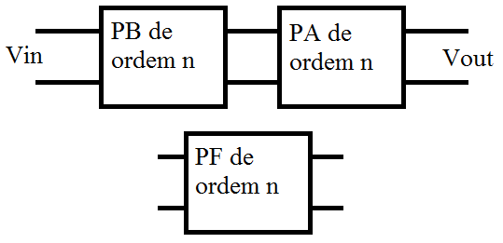

Figura 84 – Filtro passa faixa de ordem elevada.

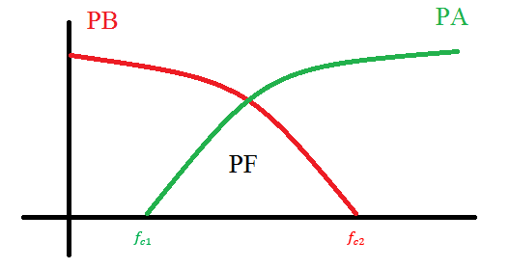

Figura 85 – Gráfico filtro passa faixa de ordem elevada.

# 11 – Conversores DA e AD

## 11.1 – Introdução

Grandeza analógica e uma variação continua de uma função. Grandeza digital e uma variação discreta, ou seja, passagem de um ponto a outro na forma de salto.

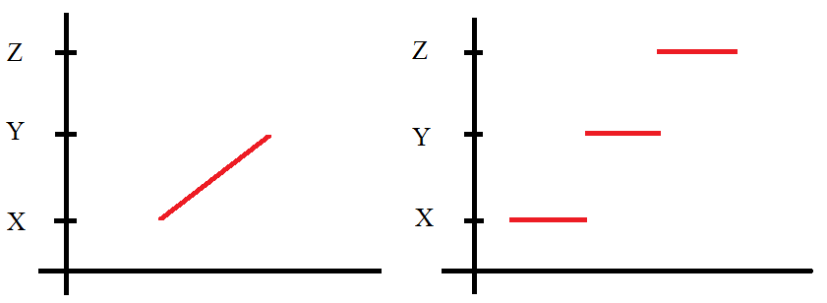

Figura 86 – Gráfico de grandezas analógica a esquerda e digital a direita.

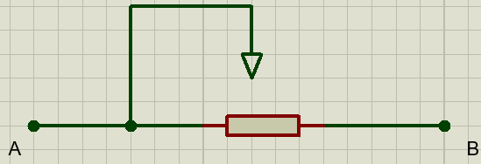

Figura 87 – variação analógica do potenciômetro.

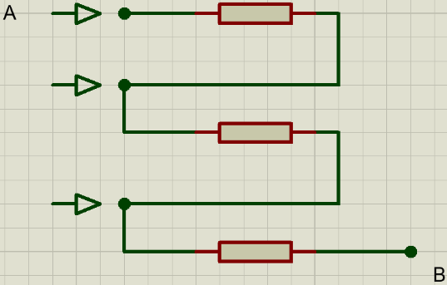

Figura 88 – variação digital. Classe seletora.

## 11.2 – Conversor DA

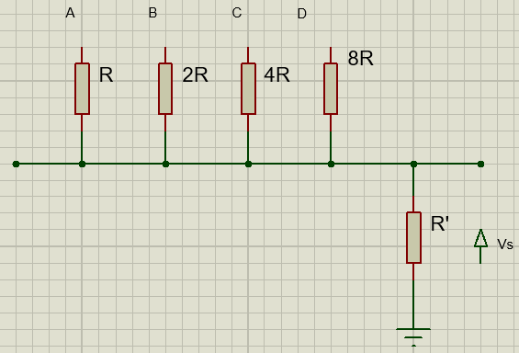

Figura 89 – Entrada digital, código BCD8421

Se a entrada for , , sendo Vs o divisor resistivo. Se a entrada for entao , assim sucessivamente, deste modo, a saída fica: .

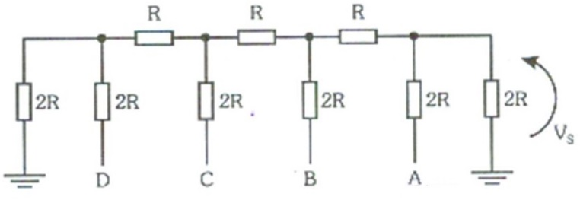

Figura 90 – Conversor de rede R-2R

Observando a figura 90, se a entrada for , ou, simplificando, , podendo também por meio de , como na figura 91.

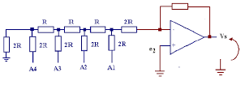

Figura 91 – Outro conversor digital

Onde .

## 11.3 – Conversão AD

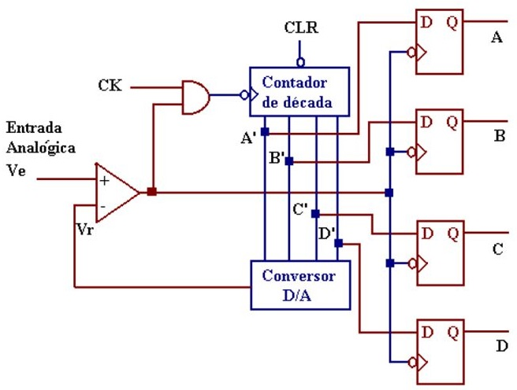

Figura 92 – Conversor AD.

Na figura 92, CK representa o clock, que é uma onda quadrada, sendo A, B, C e D saída caracterizada por memoria elementar (Flip Flop) e 1 bit (0 ou 1), ou seja, saída baixa ou alta.

**Geradores de forma de onda**

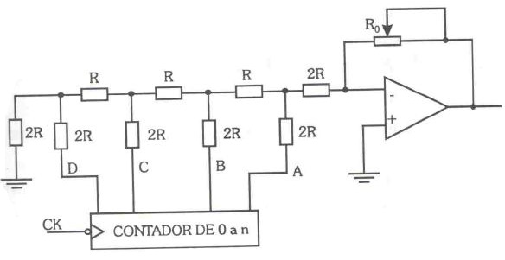

Figura 93 – Gerador de rampa

Se a contagem for de 0 a 9 e retorna para 0 no final, obtemos forma de onda Dente de Serra. Se a contagem for de 0 a 9 e depois de 9 a 0, temos forma de onda triangular.

# 12 – CI 555

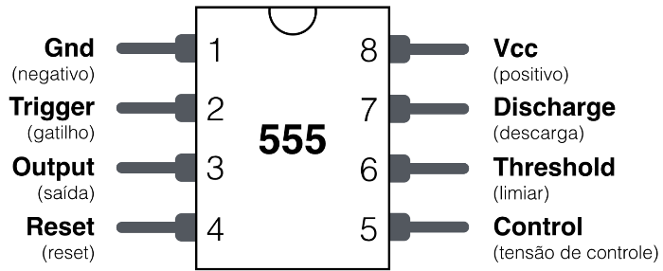

Figura 94 – CI 555

1 – Alimentação Vcc ou GNT

2 – Gatilho, quando a tensão cai abaixo de Vcc/3 o CI solta um pulso, saída vai para 1 Calto.

3 – Saída do CI, em nível 0 a tensão de saída típica é 0,1V(10mA) e em nível 1 a saída e Vcc(100mA).

4- Pino reset, ativado em 0 e força a saída para 0, independentemente dos demais pinos, ativa reset em 0.

5 – Tensão de reatância. O pino 5 e a única maneira de mudar os valores de disparo de linear para valores diferentes de 1/3 e 2/3 de Vcc.

→ Quando inativo, usar capacitor de 10nF a 100nF para terra.

6 – Limiar, pois toda vez que a tensão vai a 2/3 de Vcc o CI retorna a seu estado de retorno.

7 – Existe um transistor que pode estar saturado ou em corte, dependendo da saída.

8- Alimentação + Vcc ( de 4,5 a 15V)

## 12.1 – 555 como astável

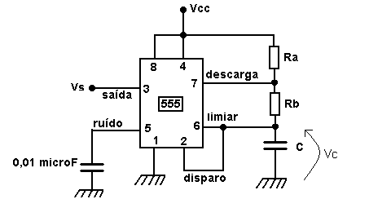

Figura 95 – CI 555 como astável.

No CI 555 como astável, observado pela figura 95, pode ser notados as seguintes características:

Capacitor carrega por , quando a tensão nos pinos 2 e 6 chega a 2/3 Vcc, o limiar provoca a mudança de estado.

A saída vai a 0.

Transistor do pino 7 satura, descarga do capacitor. Por R8 ate 2 e 6 chegar a 1/3 Vcc, depois repete o processo.

, onde .

Sendo .

## 12.2 – 555 como monoestável

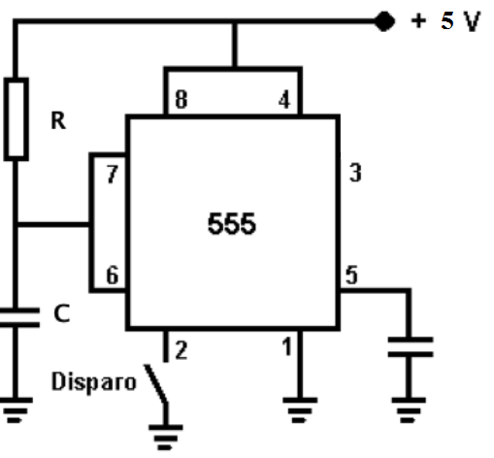

Figura 96 – Circuito do CI 555 como monoestável.

Na figura 96 podemos observar o CI 555 como monoestavel, onde temos as seguintes variáveis: .

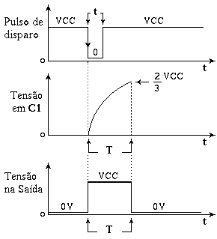

Figura 97 – Gráficos do CI 555 como monoestavel.

Observando a figura 97 e possível observar a monoestabilidade do CI 555, onde durante o seguimento T temos o tempo instável e após o tempo estável.